DATOS ESPECÍFICOS
DATOS ESPECÍFICOS |  | NOMBRE |  |  |  | APELLIDOS
DATOS ESPECÍFICOS |  | EDAD |  |  |  | PESO (kg) |  |  |  |  |  | TALLA (cm)
DATOS ESPECÍFICOS |  | SEXO (H - M) |  |  |  | ACTIVIDAD |  |  |  |  |  | ENVERGADURA (cm)
DATOS ESPECÍFICOS |  | FECHA DE NACIMIENTO |  |  |  | FECHA DE MEDICIÓN
PLIEGUES CUTÁNEOS |  | DATOS PARA LA VALORACIÓN ANTROPOMÉTRICA |  |  |  | 1 |  |  |  | 2 |  | 3
PLIEGUES CUTÁNEOS |  | TRICEPS
PLIEGUES CUTÁNEOS |  | 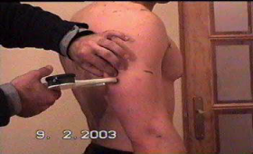
PLIEGUES CUTÁNEOS |  | BICEPS
PLIEGUES CUTÁNEOS |  | 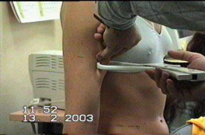
PLIEGUES CUTÁNEOS |  | SUBESCAPULAR
PLIEGUES CUTÁNEOS |  | 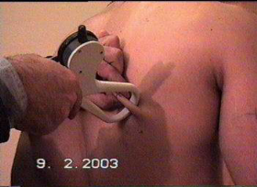
PLIEGUES CUTÁNEOS |  | SUPRAILIACO
PLIEGUES CUTÁNEOS |  | 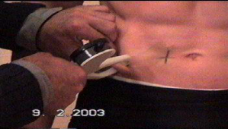
PLIEGUES CUTÁNEOS |  | ABDOMINAL
PLIEGUES CUTÁNEOS | 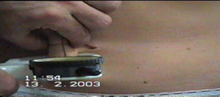
PLIEGUES CUTÁNEOS |  | MUSLO
PLIEGUES CUTÁNEOS | 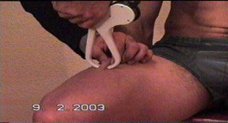
PLIEGUES CUTÁNEOS |  | PIERNA
PLIEGUES CUTÁNEOS |  | 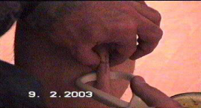
DATOS PARA LA VALORACIÓN ANTROPOMÉTRICA
PERÍMETROS |  |  |  |  |  |  |  | DIÁMETROS
PERÍMETROS |  | BICEPS RELAJADO |  |  |  |  |  | DIÁMETROS |  | BICOND. HÚMERO
PERÍMETROS |  | 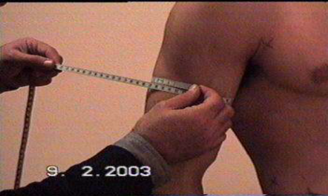 |  |  |  |  |  | DIÁMETROS |  | 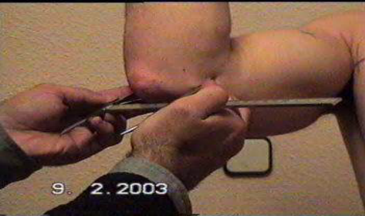
PERÍMETROS |  | BICEPS CONTRAÍDO |  |  |  |  |  | DIÁMETROS |  | BIESTILOIDEO
PERÍMETROS | 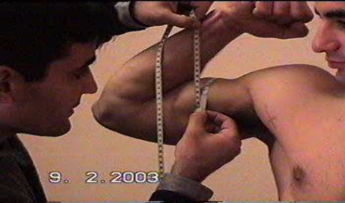 |  |  |  |  |  |  | DIÁMETROS |  | 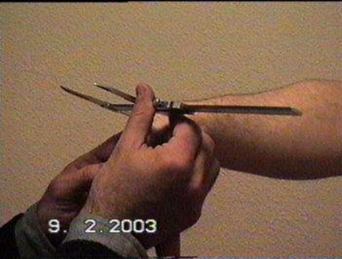
PERÍMETROS |  | MUSLO 2 |  |  |  |  |  | DIÁMETROS |  | BICOND. FÉMUR
PERÍMETROS |  | 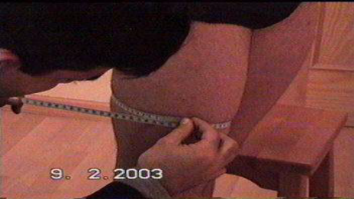 |  |  |  |  |  | DIÁMETROS |  | 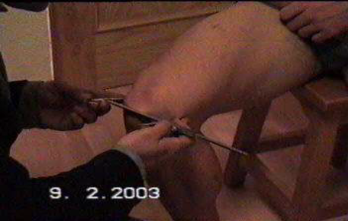
PERÍMETROS |  | PIERNA |  |  |  |  |  | DIÁMETROS
PERÍMETROS |  | 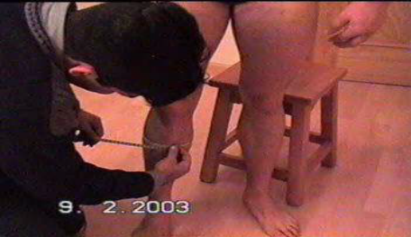 |  |  |  |  |  | DIÁMETROS
DATOS PARA LA VALORACIÓN ANTROPOMÉTRICA

- Esta planilla es para que alumno pueda conocer sus propios datos básicos, pliegues, perímetros y diámetros para trasladarlos al programa excel y conocer su composición corporal.
- La referencia para obtener toda la información sobre cineantropometría se encuentra consultando la web www.tamama.es:
  - Material Didáctico.
  - Videos.
  - Programa.
  - Compra de Material.

